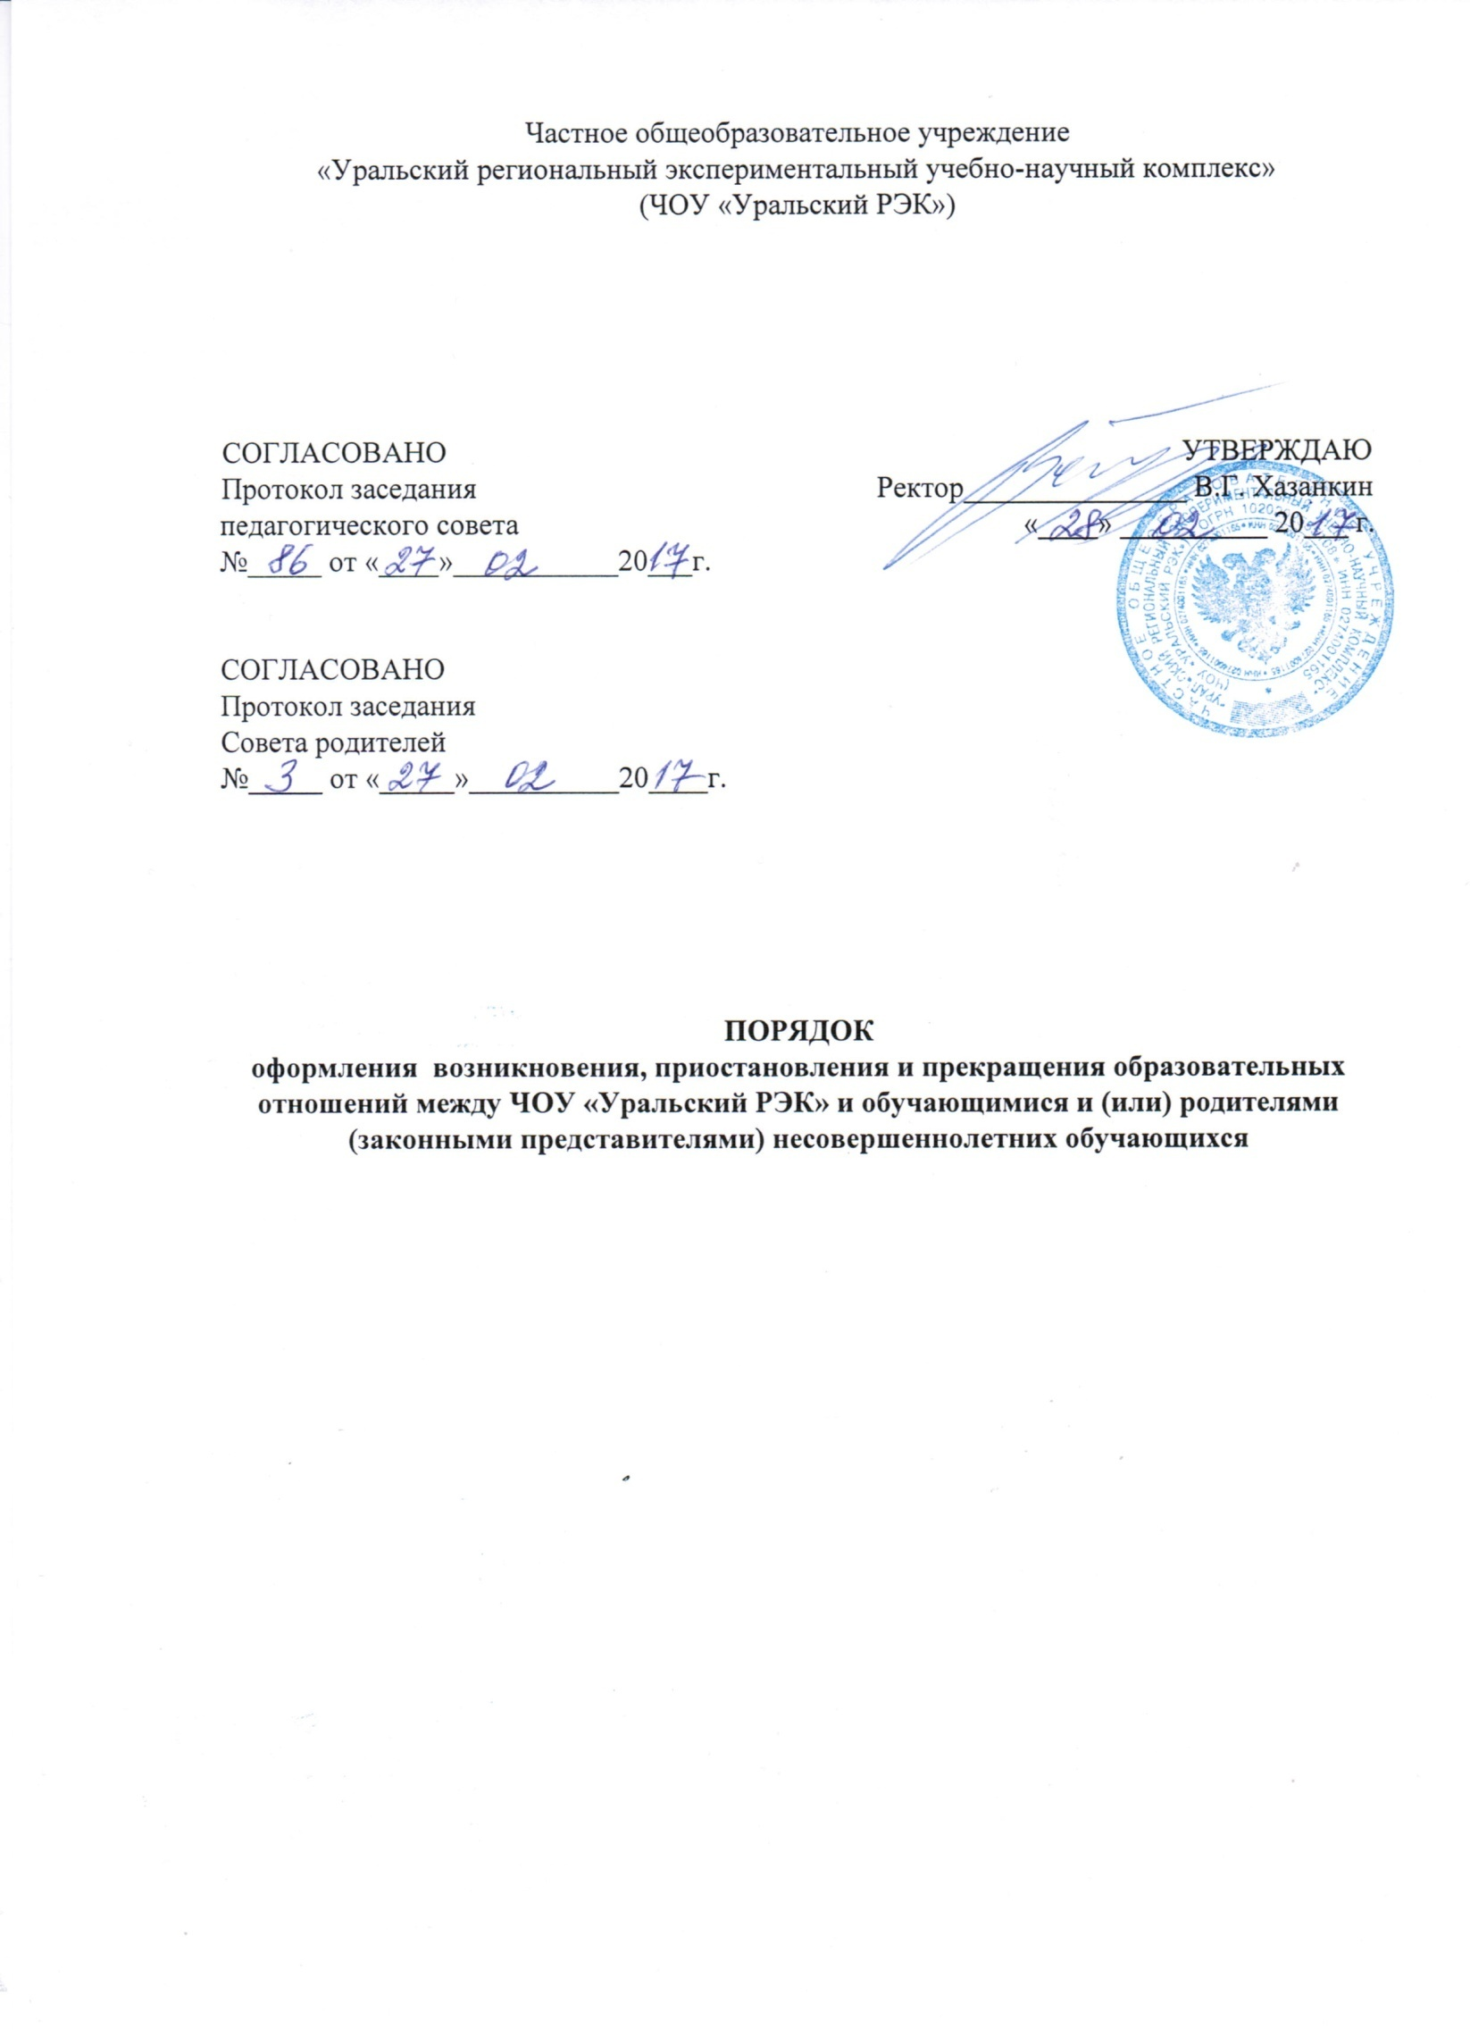
- Общие положения
  - Настоящий Порядок разработан в соответствии с Федеральным законом «Об образовании в Российской Федерации» № 273-ФЗ от 29.12.2012 г.
  - Настоящий Порядок регламентирует оформление возникновения, приостановления и прекращения отношений между ЧОУ «Уральский РЭК» (его филиалом) и обучающимися и (или) родителями (законными представителями) несовершеннолетних обучающихся.
  - Под образовательными отношениями понимаются отношения, возникающие в ходе освоения обучающимися содержания образовательных программ.
  - Участники образовательных отношений – обучающиеся, родители (законные представители) несовершеннолетних обучающихся, ЧОУ «Уральский РЭК».
  - Под договором на обучение понимается договор об образовании для учащихся, принимаемых на обучение по основным общеобразовательным программам, или договор на оказание платных образовательных услуг.

- Возникновение образовательных отношений
  - Основанием возникновения образовательных отношений является приказ о приеме (зачислении) лица для обучения в ЧОУ «Уральский РЭК», его филиалы.
  - Изданию приказа о зачислении предшествует заключение договора на обучение.
  - Права и обязанности обучающегося, предусмотренные законодательством об образовании, договором об образовании и локальными нормативными актами ЧОУ «Уральский РЭК», возникают у лица, принятого на обучение, с даты его зачисления.

- Договор об образовании
  - Договор на обучение заключается в письменной форме между ЧОУ «Уральский РЭК», в лице ректора, (или филиала ЧОУ «Уральский РЭК», в лице его директора) и лицом, зачисляемым на обучение (родителями/ законными представителями обучающегося).
  - В договоре на обучение указываются основные характеристики предоставляемой образовательной услуги, форма обучения, срок освоения (продолжительность обучения), права и ответственность участников образовательного процесса.

- Изменение образовательных отношений
  - Образовательные отношения изменяются в случае изменения условий получения обучающимся образования по конкретной основной или дополнительной образовательной программе, повлекшего за собой изменение взаимных прав и обязанностей обучающегося и ЧОУ «Уральский РЭК».
  - Образовательные отношения могут быть изменены как по инициативе обучающегося (родителей/законных представителей несовершеннолетнего обучающегося) по его заявлению в письменной форме, так и по инициативе ЧОУ «Уральский РЭК».

- Прекращение образовательных отношений
  - Образовательные отношения прекращаются в связи с получением образования (завершением обучения) и отчислением обучающегося.
  - Образовательные отношения могут быть прекращены досрочно в следующих случаях:
- по инициативе обучающегося (родителей (законных представителей) несовершеннолетнего обучающегося), в том числе в случае перевода обучающегося для продолжения освоения образовательной программы в другую организацию, осуществляющую образовательную деятельность;
- по инициативе БКШ в случае применения к учащемуся школы, достигшему возраста 15 лет, отчисления как меры дисциплинарного взыскания, в случае совершения обучающимся действий, грубо нарушающих Положение о БКШ, Правила внутреннего распорядка обучающихся ЧОУ «Уральский РЭК», а также в случае невыполнения обучающимся обязанностей по добросовестному и ответственному освоению образовательной программы и выполнению учебного плана;
- по обстоятельствам, не зависящим от воли обучающегося (родителей (законных представителей) несовершеннолетнего обучающегося) и ЧОУ «Уральский РЭК», в том числе в случаях ликвидации организации, (филиала организации), осуществляющей образовательную деятельность, аннулирования лицензии на осуществление образовательной деятельности.
- По основаниям, предусмотренным в договоре на обучение.
  - Досрочное прекращение образовательных отношений по инициативе обучающегося (родителей (законных представителей) несовершеннолетнего обучающегося) не влечет для него каких-либо дополнительных, в том числе материальных, обязательств перед ЧОУ «Уральский РЭК», если иное не установлено договором об оказании платных образовательных услуг.
  - Основанием для прекращения образовательных отношений является приказ об отчислении обучающегося. Права и обязанности обучающегося, предусмотренные законодательством об образовании и локальными нормативными актами ЧОУ «Уральский РЭК», прекращаются с даты его отчисления.
  - При досрочном прекращении образовательных отношений ЧОУ «Уральский РЭК» (его филиал) в трехдневный срок после издания распорядительного акта об отчислении обучающегося выдает отчисленному лицу справку об обучении (ст.61, гл.6, 273-ФЗ «Об образовании в Российской Федерации»).

